Zadania domowe

1.

a) 3.31 Euro

b)

Man United 6 : 2 Leeds United

Man United 0 : 0 Man City

West Ham 1 : 3 Man United

Southampton 2 : 3 Man United

Man United 1 : 0 West Brom

c) 18 lipca 1918, 5 grudnia 2013

2.

a)

b) usosweb.uni.wroc.pl, uwm.edu.pl

3.

a) 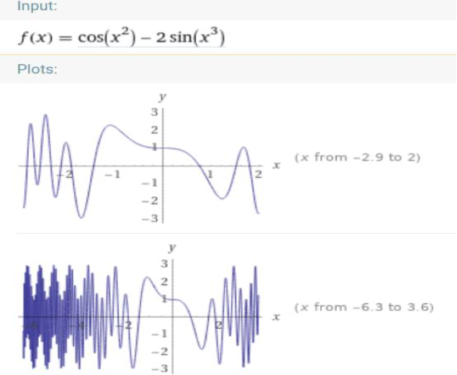

b) (d/dx)(x^3 - x^2 + 5x) = 3x^2 – 2x + 5

c) max{-x^2 + 5} = 5 at x = 0

4.

a) 14 kwietnia: Anderson da Silva, Abigail Breslin, Amy Dumas

b) 12 maja

c)Volha Andrava:

…- --- .-.. …. .-

.- -. -.. .-. .- …- .-

5.